Практическое занятие№9. Функциональная модель SADT
«Функциональная модель SADT. Методология IDEF0.
Декомпозиция контекстной диаграммы»
С помощью этой работы Вы сможете:
- научиться производить декомпозицию контекстной диаграммы;
- освоить правила построения дуг и тоннелирования стрелок.
Теоретические сведения
Сущность структурного подхода к разработке ИС заключается в декомпозиции (разбиении) системы на автоматизируемые функции, которые в свою очередь делятся на подфункции, на задачи и так далее. Процесс декомпозиции продолжается вплоть до определения конкретных процедур. При этом автоматизируемая система сохраняет целостное представление, в котором все составляющие компоненты взаимосвязаны.
В основе структурного метода лежит несколько общих принципов:
– разбиение системы на множество независимых задач, доступных для понимания и решения;
– иерархическое упорядочивание, т.е. организация составных частей проблемы в древовидные структуры с добавлением новых деталей на каждом уровне.

К основным принципам относятся:
– абстрагирование, т.е. выделение существенных аспектов системы и отвлечение от несущественных;
– формализация, т.е. общее методологическое решение проблемы;
– непротиворечивость, состоящая в обосновании и согласовании элементов системы;
– иерархическая структуризация данных.
- Метод функционального моделирования SADT
На основе метода SADT, предложенного Д. Россом, разработана методология IDEF0 (Icam DEFinition), которая является основной частью программы ICAM (Интеграция компьютерных и промышленных технологий), проводимой по инициативе ВВС США. Методология IDEF0 является наиболее признанным эффективным средством анализа, конструирования и отображения бизнес-процессов, применяемым также и широко за пределами США.
Метод SADT применяется при моделировании широкого круга систем, для которых определяются требования и функции, после чего проводится их реализация.
Методология SADT представляет собой совокупность методов, правил и процедур, предназначенных для построения функциональной модели предметной области, которая отображает функциональную структуру, производимые функции и действия, а также связи между ними.
Результат применения метода SADT - модель, которая состоит из диаграмм, фрагментов текстов и глоссария со ссылками друг на друга. Все функции и интерфейсы представляются диаграммами в виде, соответственно, блоков и дуг. Место соединения дуги с блоком определяет тип интерфейса. Управляющая информация входит в блок сверху, в то время как информация, которая подвергается обработке (исходные данные), указывается с левой стороны блока, а результаты работы функции (выход, результат) - с правой стороны. Механизм, осуществляющий операцию (человек или автоматизированная система), задается дугой, входящей в блок снизу (см. Рис. 1).
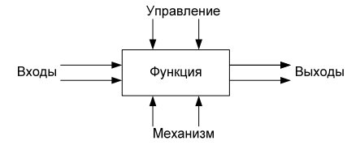
Рис. 1.1. Структура модели
Описание системы с помощью SADT называется моделью. Субъектом моделирования служит сама система. Однако моделируемая система никогда не существует изолированно: она всегда связана с окружающей средой. По этой причине в методологии SADT подчеркивается необходимость точного определения границ системы, т.е. модель устанавливает точно, что является и что не является субъектом моделирования, описывая то, что входит в систему, и, подразумевая то, что лежит за ее пределами. SADT-модель должна иметь единственный субъект.
С определением модели тесно связана позиция (называемая точкой зрения), с которой наблюдается система и создается ее модель. "Точку зрения" лучше всего представлять себе как место (роль, должность) человека или объекта в рассматриваемой системе, на которое надо «встать», чтобы увидеть систему в действии и необходимой полноте. У конкретной модели может быть только одна точка зрения.
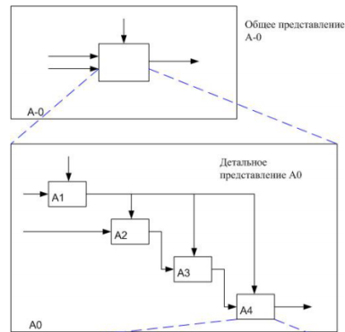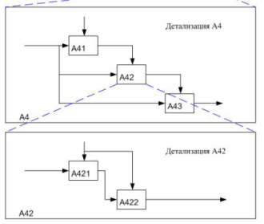

Рис. 1.2. Структура SADT-модели. Иерархия и декомпозиция диаграмм

Обычно вопросы для SADT-модели формулируются на самом раннем этапе проектирования, при этом основная суть этих вопросов должна быть выражена в одной-двух фразах, которые становятся целью модели.
После того как определены субъект, цель и точка зрения модели, начинается первая интеграция процесса моделирования по методологии SADT. Субъект определяет, что включить в модель, а что исключить из нее. Точка зрения диктует автору модели выбор нужной информации о субъекте и форму ее представления. Цель становится критерием окончания моделирования. Конечным результатом этого процесса является набор тщательно взаимоувязанных описаний, начиная с описания самого верхнего уровня системы и заканчивая подробным описанием ее деталей или отдельных операций.
Каждое из таких тщательно взаимосогласованных описаний называется диаграммой и имеет определенный уровень детализации. SADT-модель объединяет и организует диаграммы в иерархические структуры, в которых диаграммы наверху модели менее детализированы, чем диаграммы нижних уровней. Другими словами, модель SADT можно представить в виде древовидной структуры диаграмм, где верхняя диаграмма является наиболее общей, а самые нижние – максимально детализированы (см. Рис. 2).
Каждый блок на диаграмме имеет свой номер. Блок любой диаграммы может быть детализирован диаграммой нижнего уровня, которая, в свою очередь, также может детализироваться с помощью необходимого числа диаграмм. Таким образом, формируется иерархия диаграмм. Для того чтобы указать положение любой диаграммы или блока в иерархии, им присваивают уникальные обозначения. Например, А41 (A сокр. от Activity) является диаграммой, которая детализирует блок 1 на диаграмме А4. Аналогично, А4 детализирует блок 4 на диаграмме А0, которая является самой верхней (родительской) диаграммой модели.
Некоторые дуги имеют начало в одном из блоков диаграммы и завершение в другом, у других же начало может исходить от границ диаграммы – дуги управления, механизма, дуги входа и выхода, перенесенные с родительской (верхнего уровня) диаграммы. Таким образом, источник или получатель этих пограничных дуг может быть обнаружен только на родительской диаграмме.
Также следует сказать о так называемых «туннельных дугах». Туннельные дуги означают, что данные, выраженные этими дугами не рассматриваются на следующем уровне детализации (как бы проходят «насквозь»). Если «туннель» расположен в месте соединения дуги с блоком « », то данные этой дуги не обязательны на следующем уровне детализации. Если же «туннель» находится на противоположном конце дуги «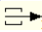 » - это значит, что данные дуги не описываются на родительской диаграмме. Граничные дуги должны продолжаться (дублироваться) на родительской диаграмме, делая ее полной и непротиворечивой (см. Рис. 3).
Для упрощения понимания приведенных диаграмм, следует расшифровать применяемую в IDEF систему обозначений, позволяющую аналитику точно идентифицировать и проверять по дугам связи между диаграммами. Эта схема кодирования дуг - "ICOM" - получила название по первым буквам английских эквивалентов слов вход (Input), управление (Control), выход (Output), механизм (Mechanism).
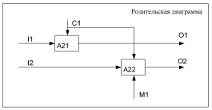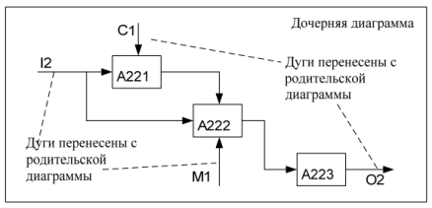

Рис. 1.3. Соответствие дуг родительской и дочерних диаграмм
2.1. Декомпозиция
После создания контекстной диаграммы, которая представляет собой описание контекста моделируемой системы, проводится функциональная декомпозиция – система разбивается на подсистемы и каждая подсистема описывается в том же синтаксисе, что и система в целом. Затем каждая подсистема разбивается на более мелкие и так до достижения нужного уровня подробности. В результате такого разбиения, каждый фрагмент системы изображается на отдельной диаграмме декомпозиции. Диаграмма декомпозиции предназначена для детализации работы.
При декомпозиции процесса все стрелки, входящие или исходящие из него, должны быть перенесены на диаграмму нижнего уровня и использованы при ее построении. При этом запрещены всякие новые стрелки, выходящие за пределы новой диаграммы, кроме специальных, так называемых "тоннелированных" стрелок.
Создание диаграммы А0
Диаграмма верхнего уровня создается путем декомпозиции основной функции контекстной диаграммы. На диаграмме декомпозиции функции нумеруются автоматически слева направо. Номер функции показывается в правом нижнем углу. В левом верхнем исчезает небольшая диагональная черта, которая показывает, что данная функция была декомпозирована.
Практическое задание
 Задание 10. Детализация процесса «Изготовление мебели».
Откройте файл Lab1.bp1, сохраненный на предыдущем уроке.
Следующим шагом является детализация контекстного процесса с помощью диаграммы верхнего уровня. Эта диаграмма содержит в себе четыре процесса:
- Процесс 1.1 – ПЕРЕРАБОТКА СЫРЬЯ.
- Процесс 1.2 – ИЗГОТОВЛЕНИЕ ДЕТАЛЕЙ.
- Процесс 1.3 – СБОРКА ИЗДЕЛИЯ.
- Процесс 1.4 – КОНТРОЛЬ КАЧЕСТВА.
Произведите детализацию процесса «Изготовление мебели», задав нужное количество новых блоков. Для этого:
- Щелкните по блоку «Изготовление мебели» и выберите инструмент .
- В диалоговом окне введите число, на которое будет произведена декомпозиция – 4.
- Укажите тип диаграммы IDEF0 (рис. 2.1.) и нажмите OK.
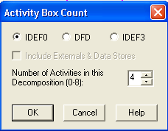
Рис. 2.1. Диалоговое окно декомпозиции блока
- Укажите названия новых блоков («Переработка сырья», «Изготовление деталей», «Сборка изделия», «Контроль качества»).
При декомпозиции функции входящие в нее и исходящие из нее дуги автоматически появляются на диаграмме декомпозиции (миграция дуг), но при этом не касаются блоков. Такие стрелки называются несвязанными и воспринимаются в BPwin как синтаксическая ошибка (см. рис.2.2.).
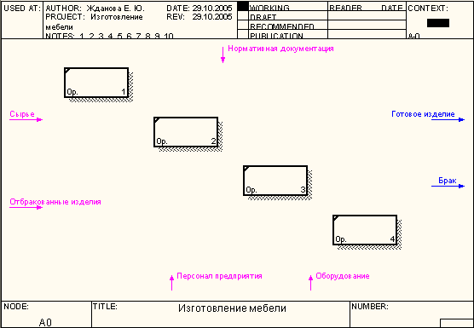
Рис. 2.2. Декомпозиция верхнего уровня
Определим входные и выходные потоки для новых процессов.
Процесс 1.1. ПЕРЕРАБОТКА СЫРЬЯ:
- Вход – СЫРЬЁ.
- Вход – ОТБРАКОВАННЫЕ ИЗДЕЛИЯ.
- Выход – ЗАГОТОВКИ.
Произведем процесс связывания мигрирующих дуг:
- Выберите инструмент рисования дуг.
- Щелкните мышью по наконечнику входного потока СЫРЬЁ.
- Щелкните по входной стороне блока ПЕРЕРАБОТКА СЫРЬЯ.
Вход – ОТБРАКОВАННЫЕ ИЗДЕЛИЯ построим немного позже.
Для построения выходного потока ЗАГОТОВКИ выполните действия:
- Выберите инструмент рисования дуг.
- Щелкните левой кнопкой мышки по выходной стороне блока ПЕРЕРАБОТКА СЫРЬЯ.
- Затем щелкните по входной стороне блока ИЗГОТОВЛЕНИЕ ДЕТАЛЕЙ.
- Выберите инструмент текст, в контекстном меню – команду Name, укажите название дуги ЗАГОТОВКИ.
- Проверьте себя (рис. 2.3.).
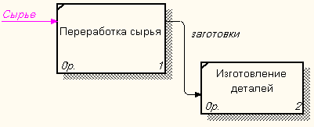
Рис. 2.3. Фрагмент диаграммы
 Задание 11. Детализация процесса «Изготовление мебели».
1. Самостоятельно выполните детализацию процессов:
Процесс 1.2. ИЗГОТОВЛЕНИЕ ДЕТАЛЕЙ:
- Вход – ЗАГОТОВКИ.
- Выход – ГОТОВЫЕ ДЕТАЛИ.
Процесс 1.3. СБОРКА ИЗДЕЛИЯ:
- Вход – ГОТОВЫЕ ДЕТАЛИ.
- Выход – СОБРАННОЕ ИЗДЕЛИЕ.
Процесс 1.4. КОНТРОЛЬ КАЧЕСТВА:
- Вход – СОБРАННОЕ ИЗДЕЛИЕ.
- Выход – ГОТОВОЕ ИЗДЕЛИЕ.
- Выход – БРАК.
- Выход – ПРОИЗВОДСТВЕННЫЕ ОТХОДЫ
После того, как эта работа будет проделана, пригласите преподавателя и продемонстрируйте ему результат.
 Задание 12. Смена направления дуги.
На Выходе БРАК не выходит за границу модели, а возвращается в процесс ПЕРЕРАБОТКА СЫРЬЯ:
- Удалите дуги ОТБРАКОВАННЫЕ ИЗДЕЛИЯ и БРАК.
- Выберите инструмент рисование дуг.
- Щелкните левой кнопкой мыши на Выходе блока КОНТРОЛЬ КАЧЕСТВА.
- Щелкните левой кнопкой на Входе блока ПЕРЕРАБОТКА СЫРЬЯ.
- Назовите новую дугу – БРАК (рис. 2.4.).
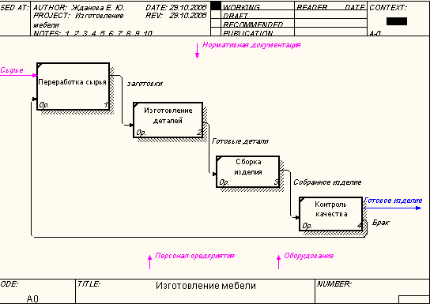
Рис. 2.4. Процесс декомпозиции
 Задание 13. Построение ответвлений дуг.
Переработка сырья, изготовление деталей, сборка изделия, контроль качества осуществляются согласно Нормативным документам, поэтому у управляющей стрелки НОРМАТИВНАЯ ДОКУМЕНТАЦИЯ появятся ответвления: НОРМЫ ПЕРЕРАБОТКИ СЫРЬЯ, ЧЕРТЕЖ ДЕТАЛИ, СБОРОЧНЫЙ ЧЕРТЕЖ, СТАНДАРТ КАЧЕСТВА.
- Выберите инструмент рисование дуг.
- Щелкните мышью по наконечнику входного потока НОРМАТИВНАЯ ДОКУМЕНТАЦИЯ.
- Щелкните по входной стороне блока ПЕРЕРАБОТКА СЫРЬЯ.
- Самостоятельно выполните ответвления дуги НОРМАТИВНАЯ ДОКУМЕНТАЦИЯ на блоки ИЗГОТОВЛЕНИЕ ДЕТАЛЕЙ, СБОРКА ИЗДЕЛИЯ, КОНТРОЛЬ КАЧЕСТВА.
- Проверьте себя (рис. 2.5.).
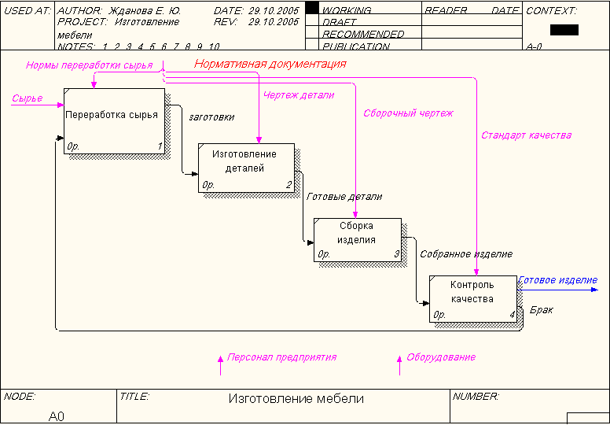
Рис. 2.5. Ответвления дуги НОРМАТИВНАЯ ДОКУМЕНТАЦИЯ
 Задание 14. Построение дуг Персонал предприятия, Оборудование.
Дуги ПЕРСОНАЛ ПРЕДПРИЯТИЯ и ОБОРУДОВАНИЕ для всех процессов будут одинаковые.
- Самостоятельно соедините каждую дугу с каждым блоком, укажите ее имя.
- Проверьте себя (рис. 2.6.).
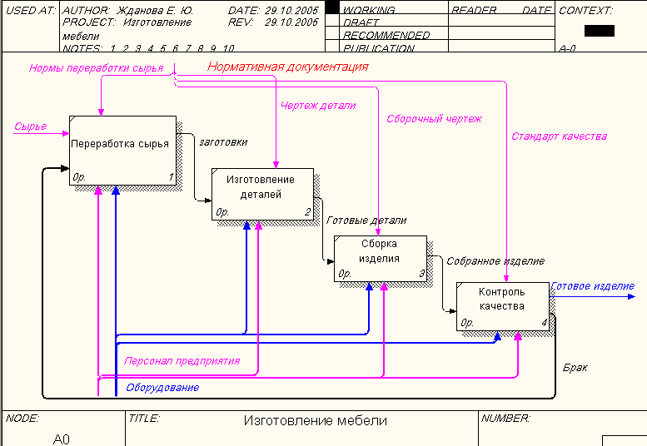
Рис. 2.6. Построение дуг ПЕРСОНАЛ ПРЕДПРИЯТИЯ и ОБОРУДОВАНИЕ
После того, как эта работа будет проделана, пригласите преподавателя и продемонстрируйте ему результат.
 Задание 15. «Тоннелирование» стрелок.
- В Процессе 1.2. ИЗГОТОВЛЕНИЕ ДЕТАЛЕЙ постройте новую граничную дугу, которой обозначьте Выход – ПРОИЗВОДСТВЕННЫЕ ОТХОДЫ.
Вновь внесенные граничные дуги на диаграмме декомпозиции нижнего уровня изображаются в квадратных скобках и автоматически не появляются на диаграмме верхнего уровня.
Для их «перетаскивания» наверх нужно:
- Выбрать инструмент редактирования.
- Кликнуть правой кнопкой мыши по квадратным скобкам.
- Выбрать в контекстном меню пункт Arrow Tunnel.
- В появившемся диалоге Border Arrow Editor (рис. 2.7.) щелкнуть по кнопке Resolve it to border arrow для миграции стрелки на диаграмму верхнего уровня или по кнопке Change it to resovled rounded tunnel для «тоннелирования» дуги.
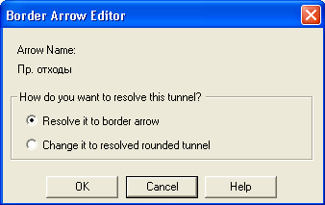
Рис. 2.7. Диалог Border Arrow Editor
Тоннельная дуга изображается с круглыми скобками на конце и не попадет на другую диаграмму (рис. 2.8.). Такое тоннелирование может быть применено для изображения малозначимых стрелок.
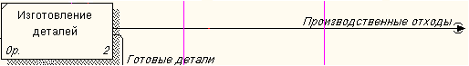

Рис. 2.8. Граничная дуга
- Отправьте созданную дугу "Производственные отходы" в тоннель.
 Задание 16. Создание обратной связи по управлению.
Качество изделия может быть повышено путем непосредственного регулирования процессами изготовления деталей и сборки мебели в зависимости от результата (выхода) работы КОНТРОЛЬ КАЧЕСТВА.
Обратная связь по управлению свидетельствует об эффективности бизнес-процесса и создается следующим образом:
- Выберите инструмент рисование дуг.
- Щелкните мышью по выходу КОНТРОЛЬ КАЧЕСТВА.
- Щелкните по управлению блоков ИЗГОТОВЛЕНИЕ ДЕТАЛЕЙ, СБОРКА ИЗДЕЛИЯ.
- Выберите инструмент текст.
- Назовите обратную связь РЕКОМЕНДАЦИИ.
После выполнения работы у вас должна получиться следующая диаграмма (рис. 2.9.):
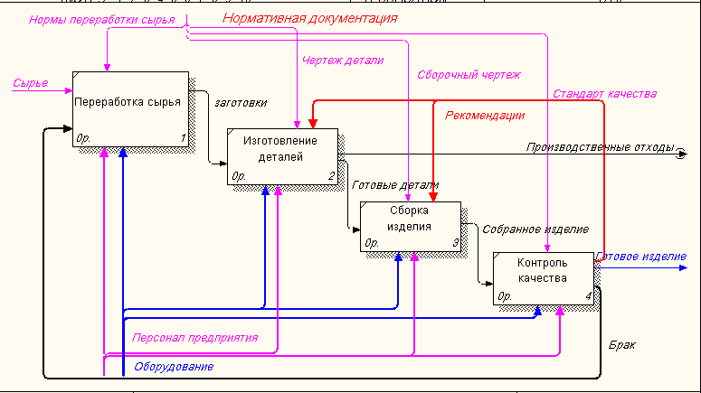
Рис. 2.9. Диаграмма декомпозиции блока ИЗГОТОВЛЕНИЕ МЕБЕЛИ
 Задание 17. Сохранение полученной диаграммы.
- В меню File выберите Save as.
- Укажите путь к своей папке и имя файла Lab2.bp1.
- Нажмите ОК.

Контрольные вопросы
- Как создается диаграмма верхнего уровня?
- Как на диаграмме отображается декомпозиция?
- Каким инструментом задается количество блоков для декомпозиции?
- Какие стрелки BPwin воспринимает как синтаксическую ошибку?
- Для чего создается обратная связь по управлению?
- Для чего служит тоннелирование дуг?

